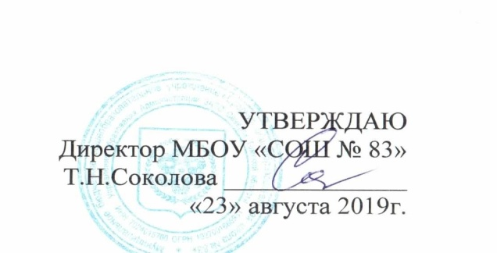

План мероприятий
МБОУ «СОШ № 83» по реализации концепции развития психологической службы в системе образования ЗАТО Северск
(составлен на основе муниципального плана)

№ | Направление мероприятий | Сроки | Ожидаемые результаты | Ответственный
- Совершенствование управления психологической службой
1.1 | Участие в рабочей группе по развитию психологической службы в системе образования ЗАТО Северск | октябрь,2019 г., далее ежегодно | Протоколы заседаний рабочей группы по развитию психологической службы в системе образования ЗАТО Северск (не реже одного заседания в полугодие) | Руководитель ГМО педагогов-психологов, педагог-психолог
1.2 | Участие в мониторинге развития психологической службы в системе образования ЗАТО Северск согласно методическим рекомендациям Федерального ресурсного центра развития психологической службы | Ежегодно  с 2020 г. | Выявление приоритетных рисков, препятствующих развитию психологически безопасного образовательного пространства | Педагог-психолог
1.3 | Трансляция комплекса стандартизированного психодиагностического инструментария в целях обеспечения качества диагностической деятельности специалистов психологических служб системы образования (с учетом рекомендаций Минпросвещения и РАО) | Декабрь  2020 г. | Рекомендуемый перечень – инструктивное письмо, стандартизированные методы психологической диагностики | Педагог-психолог
1.4 | Организация и проведение Недели психологии в образовательной организации | Ежегодно с Ноября 2020 года | Содействие гармоничному развитию личности, обобщение опыта работы, тиражирование лучших практик. | Педагог-психолог
- Научно-методическое обеспечение психологической службы
2.1 | Анализ и применение результатов научных исследований в целях развития психологической службы в образовательной организации | 2020 г.,  далее ежегодно | Методические рекомендации подготовленные на основе анализа результатов научных исследований | Педагог-психолог
2.2 | Разработка/адаптация и внедрение новых коррекционно-развивающих и профилактических программ различной направленности для участников образовательных отношений | 2019 г.,  далее ежегодно | Коррекционно-развивающие и профилактические программы | Педагог-психолог
2.3 | Разработка и реализация программ психолого-педагогического просвещения педагогов-предметников и классных руководителей по вопросам обучения, воспитания, развития обучающихся | 2019 г.,  далее ежегодно | Повышение психологической грамотности педагогов-предметников и классных руководителей | Педагог-психолог
2.4 | Разработка и реализация программ психолого-педагогического просвещения родителей (законных представителей) по вопросам обучения, воспитания, развития ребенка | 2019 г.,  далее ежегодно | Программы психолого-педагогического просвещения родителей (законных представителей) по вопросам обучения, воспитания, развития ребенка | Педагог-психолог
2.5 | Апробация и внедрение вариативных моделей и технологий психологического сопровождения в образовательной организации | С 2020 г. | Рекомендации по внедрению моделей и технологий психологического сопровождения в системе образования: начальное общее, основное общее, среднее общее образование | Педагог-психолог
2.6 | Апробация и внедрение модели деятельности психологической службы в инклюзивном образовании. | С 2020 г. | Рекомендации по внедрению модели деятельности психологической службы в инклюзивном образовании | Педагог-психолог
2.7 | Апробация и внедрение моделей /технологий /программ психологического сопровождения профессиональной ориентации и профессионального самоопределения школьников в современных условиях | С 2019 г. | Рекомендации по реализации моделей /технологий /программ психологического сопровождения профессиональной ориентации и профессионального самоопределения школьников в современных условиях | Педагог-психолог
2.8 | Апробация и внедрение моделей /технологий /программ экстренной и пролонгированной психологической помощи (сопровождения) детям, оказавшимся в трудной жизненной ситуации | С 2019 г. | Рекомендации по внедрению моделей /технологи /программ экстренной и пролонгированной психологической помощи (сопровождения) детям, оказавшимся в трудной жизненной ситуации | Педагог-психолог
2.9 | Апробация и внедрение моделей /технологий /программ психологического сопровождения школьников с высокой познавательной активностью в современных условиях | С 2020 г. | Рекомендации по внедрению моделей /технологий /программ психологического сопровождения школьников с высокой познавательной активностью в современных условиях | Педагог-психолог
2.10 | Апробация и внедрение просветительских программ формирования у детей устойчивых стереотипов здорового образа жизни | С 2019 г. | Рекомендации по внедрению просветительских программ формирования у детей и молодежи устойчивых стереотипов здорового образа жизни | Педагог-психолог
- Информационное обеспечение психологической службы
3.1 | Регулярное обновление контента раздела психолого-педагогического просвещения для родителей по вопросам обучения и воспитания детей на базе информационных ресурсов | 2019 г.,  далее постоянно | Информационный ресурс психолого-педагогического просвещения для родителей по вопросам обучения и воспитания детей | Педагог-психолог
3.2 | Популяризация деятельности психологической службы системы образования в СМИ | С 2019 г., далее ежегодно | Создание и наполнение тематических стендов педагогов-психологов в образовательных организациях; информационные сообщения в новостных лентах интернет порталов; тематические статьи в печатных СМИ, сюжеты на радио и ТВ; подготовка печатных информационно-рекламных материалов (буклеты/плакаты/календари и т.д.) | Педагог-психолог
- Материально-техническое обеспечение психологической службы в системе образования
4.1 | Содействие созданию необходимых материально- технических условий для осуществления профессиональной деятельности педагога-психолога | 2019-2025 гг. | Улучшение материально- технических условий для осуществления профессиональной деятельности педагога-психолога | Администрация школы
- Межведомственное взаимодействие
5.1 | Разработка рекомендаций межведомственного и внутриведомственного сетевого взаимодействия психологических служб | 2020 г. | Рекомендации о взаимодействии и преемственности в работе психологических служб города | Педагог-психолог
5.2 | Участие в региональных конференциях Томской области, осуществляющих психолого-педагогическую и медико-социальную помощь участникам образовательных отношений | 2019 г.  2021 г.  2023 г. | Резолюции региональных конференций, размещенные в сети "Интернет" | Педагог-психолог

